Huisrekening Online VOF – functional specification
Name | Account – Groep |  |  | Category | [Beheer] [agenda] [lijsten] [communicatie] [profielen]
Type | Business Use Case
Created by | Vincent |  |  | Last updated by | Vincent
Created on | 2009/09/25 |  |  | Last updated on | 2009/10/05
Version | 0.1 |  |  | Status | [idea] [first sketch] [coded] [tested]  (doorhalen wanneer fase is afgerond)
ACTOR | [superadministrator] [beheerder] [gebruiker] [bezoeker]
Description: | In deze use case worden de mogelijkheden beschreven van de beheerder van de groep ten behoeve van gebruikers beheer weergegeven in een overzicht. De beheerder kan rechten aanpassen van gebruikers (Ook zijn eigen rechten overdragen aan andere huisgenoten), een huisgenoot toevoegen, archiveren van huisgenoten (naar oud-huisgenoten) [Let hierbij op de standen van deze gebruiker]  Als je hier op klikt kom je terecht in een overzicht [Wireframe overzicht]. Links worden dan verschillende acties aangeboden, die zijn uitgewerkt in de overige wireframes.  De rechten worden in wireframe[account_gebruikersoverzicht_rechten] in een overzicht
Calculations:
[Optional]
Fields |  | Fieldname | Check  [email address] [number] [alpha] [money] [1/0] [etc..] |  |  | Type  [textfield] [textarea] [etc]
 |  | Naam | Naam groep clickable naar groepsprofiel? |  |  | Tabel kolom
 |  | Voortgang profiel | Voortgang van de profiel, clickable maken voor de ingelogde gebruikers zichzelf? |  |  | Tabel kolom
 |  | Type | Groepsbeheerder/beheerder van ind. Functionaliteit/gebruiker |  |  | Tabel kolom
 |  | Button [Wijzig] | Zorgt ervoor dat een invoerveld in een soort van pulldown verschijnt die toegepast dienen te worden mbv een button (en daarna bevestigd via mail) men kan email, naam wijzigen als beheerder (en rechten, afhankelijk van wat beslist is, individueel of collectief rechten beheren).
 |  | Button [Archiveren] | Staat de gebruiker op 0, zo ja geef melding met waarschuwing dat het een onomkeerbaar process is, zo nee, geef een melding hoeveel hij zij nog moet ontvangen/betalen |  |  | Button
 |  | Button [Gebruiker toevoegen] (wat volgt zijn de standaard invoer velden, zie wireframe Account_GebruikerToevoegen voor de invulling hiervan) |  |  |  | Button
 |  | Button [Wachtwoord resetten/Aanmeldingsmail opnieuw versturen] | Afhankelijk van of iemand al eens ingelogd heeft staat hier op de button ‘wachtwoord resetten’ of ‘aanmeldingsmail opnieuw versturen’. Dit resetten moet btw voor ieder persoon zelf ook mogelijk zijn dmv aanmeldprocedure met wachtwoord vergeten optie.  Er wordt in ieder geval iets als een link gestuurd in de mail, naar het emailadres zoals dat bekend is, waarna de gebruiker een nieuw wachtwoord kan kiezen |  |  | Button

Wireframe [Account_GebruikersOverzicht]
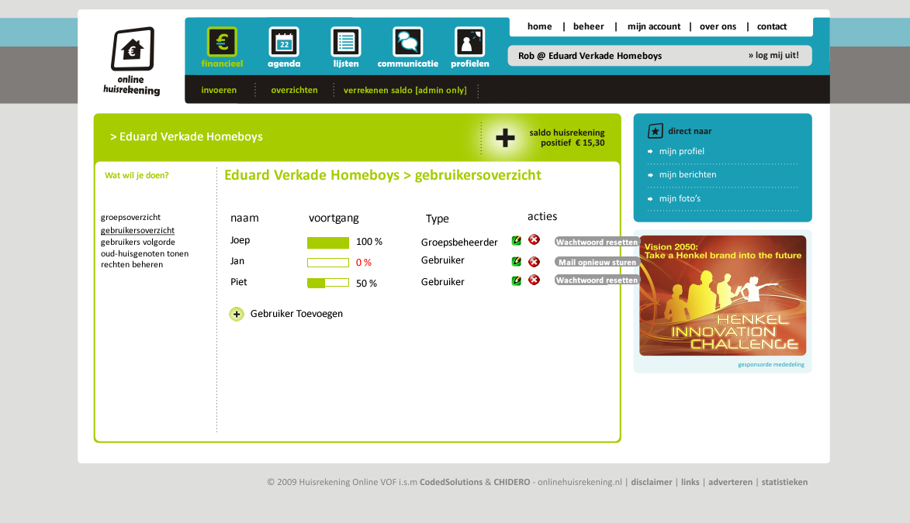

Wireframe [Account_GebruikersOverzicht2]
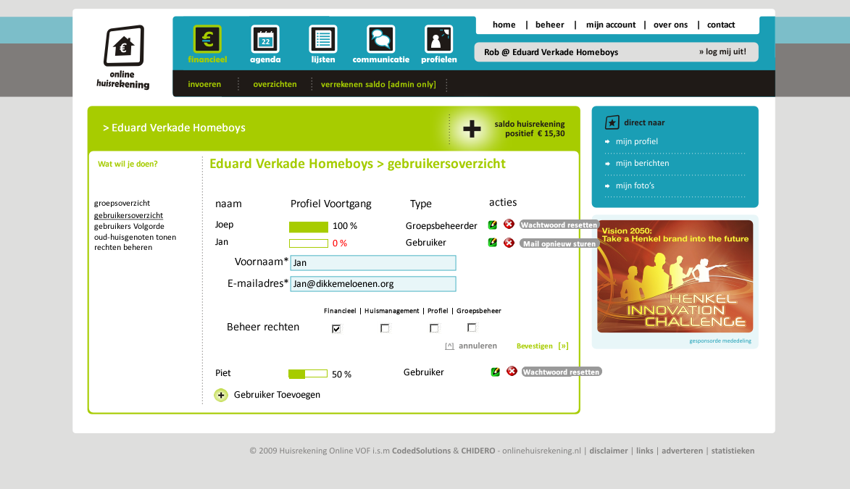

Wireframe [Account_GebruikerToevoegen]
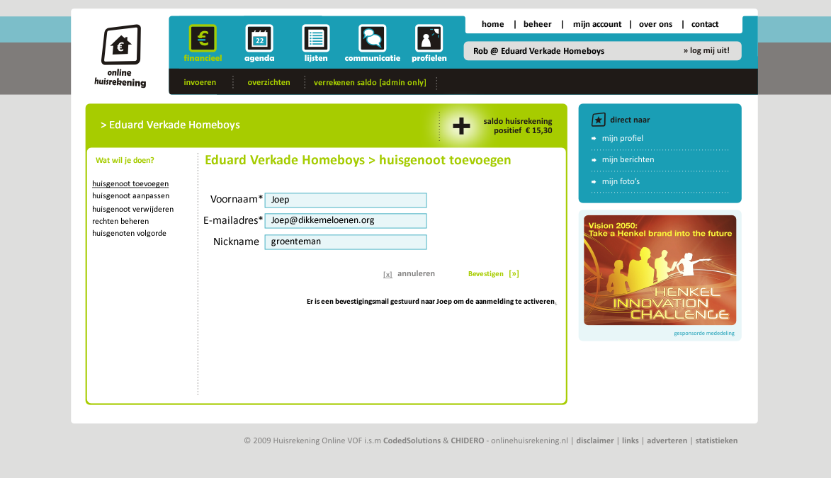

Wireframe [Account_Gebruikersoverzicht_rechten]
